**Рекомендации для родителей**

**«Истерика — что стоит за бурными сценами»**

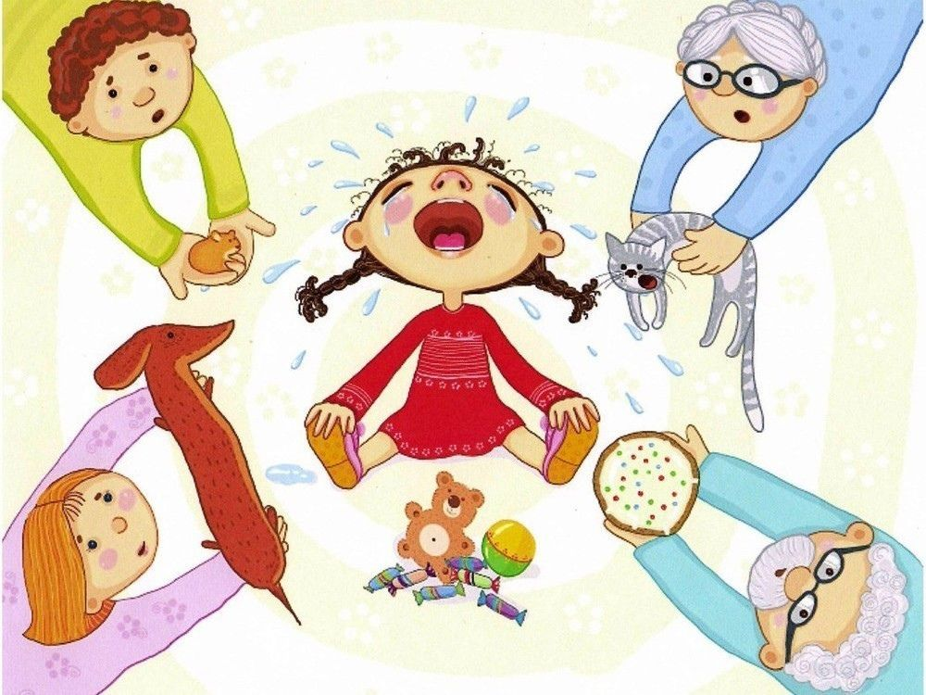

**Истерика** —  состояние чрезмерного накала эмоций, которое возникает на [фоне сильного стресса,](https://psychologypro.ru/psihologicheskiy-stress-chto-eto-takoe-i-kak-s-nim-spravitsya/) нервного истощения. В момент истерики человек избавляется от напряжения, образовавшегося из-за накопившихся эмоций. Он не может контролировать свои движения, нередко в момент приступа возникают судороги, тики, тремор. Сознание человека во время истерики сужено  —  он реагирует на окрик, боль, но не осознает до конца своих действий.

## Какие симптомы истерики у детей

Ребенку сложно управлять своим эмоциональным состоянием, его мозг не готов к этому. Приступы истерики, капризы возникают, когда малыш чувствует усталость, болен, голоден или разочарован.

Ребенок может впасть в истерику, если не получает желаемого, когда ему запрещают что-либо. По другому он просто не умеет реагировать на разочарование и досаду.

Другим поводом для детской истерики может стать травматичная для ребенка ситуация  —  конфликт с друзьями по детскому саду, с воспитателями или кем то из родных. Бурными эмоциями ребенок привлекает к себе внимание родителей, пытаясь таким способом получить их поддержку, помощь и защиту.

Распознать истерику ребенка несложно:

* он громко плачет, иногда слезы льются градом, иногда их нет;
* кричит, выкрикивает отдельные слова и фразы;
* у него меняется цвет лица  —  ребенок краснеет или бледнеет;
* падает на пол, стучит ногами и руками;
* может наносить себе повреждения  —  бьет себя по голове, другим частям тела, царапает себя.

Длительность припадка зависит от причины истерики, а также от реакции родителей. Если ребенок видит, что мама или папа сочувствуют ему, понимают, как ему непросто, то истерика через несколько минут прекращается, малыш потихоньку успокаивается. Если же родители в ответ на истерику начинают и сами нервничать, пытаются приструнить отпрыска, то приступ может затянуться.

Эпизодические истерики у ребенка  —  нормальный этап взросления. Но если они случаются часто, сопровождаются вегетативными нарушениями (рвотой, остановкой дыхания, тремором, слюнотечением, энурезом или энкопрезом), необходима помощь специалистов. Стоит обратиться за консультацией к детскому неврологу, психологу.

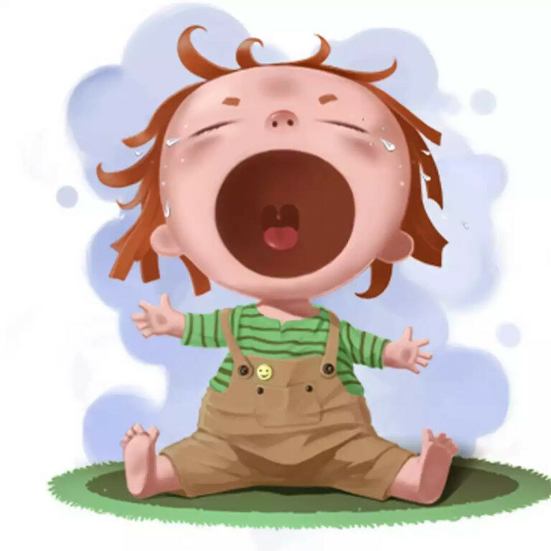

## Коррекция поведения ребенка, склонного к истерикам

Помочь ребенку преодолеть истерики или свести их к минимуму родители могут только, если поддерживают его. Для психического здоровья важно, чтобы дома царила спокойная и благожелательная атмосфера. Постоянные ссоры, тревоги, эмоциональная нестабильность одного или обоих родителей негативно сказывается на состоянии ребенка.

Задача взрослых —  обеспечить ему эмоциональную и физическую безопасность. Если с проблемой истерик у ребенка столкнулись вы, то прислушайтесь к советам:

* не выставляйте к ребенку завышенных ожиданий. Важно удовлетворять допустимые желания ребенка, научиться договариваться с ним —  тогда отказ не будет вызвать слишком бурных эмоций;
* четкое понимание ребенком границ дозволенного снимает напряжение. Рассказывайте ему, что можно, а что нельзя делать, показывайте своим примером, как нужно себя вести;
* давайте внимание ребенку  —  каждый день несколько раз обнимайте его, играйте вместе, разговаривайте, полностью сосредоточившись на предмете беседы, интересуйтесь событиями дня, успехами в детском саду, школе.

Истерики случаются реже, если ребенок строго придерживается режима дня, он знает, что за чем происходит. Важно, чтобы ребенок хорошо высыпался, имел достаточно времени для игр и прогулок на свежем воздухе. Не стоит перегружать ребенка, склонного к истерикам, большим количеством дополнительных занятий.

Помогают справиться с детским истериками сеансы арттерапии, игровой терапии, которые проводят психологи. Дома можно использовать сенсорные и моторные игры.

